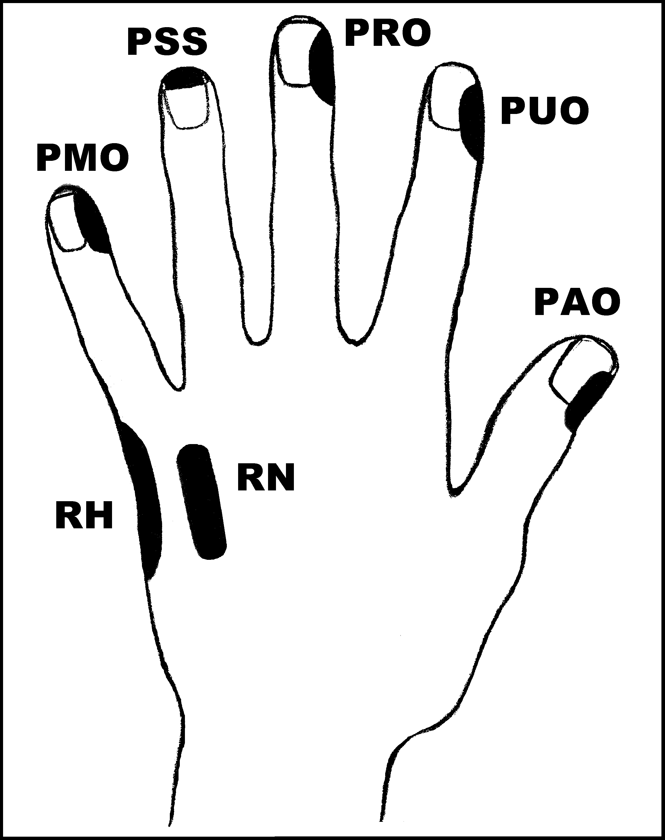
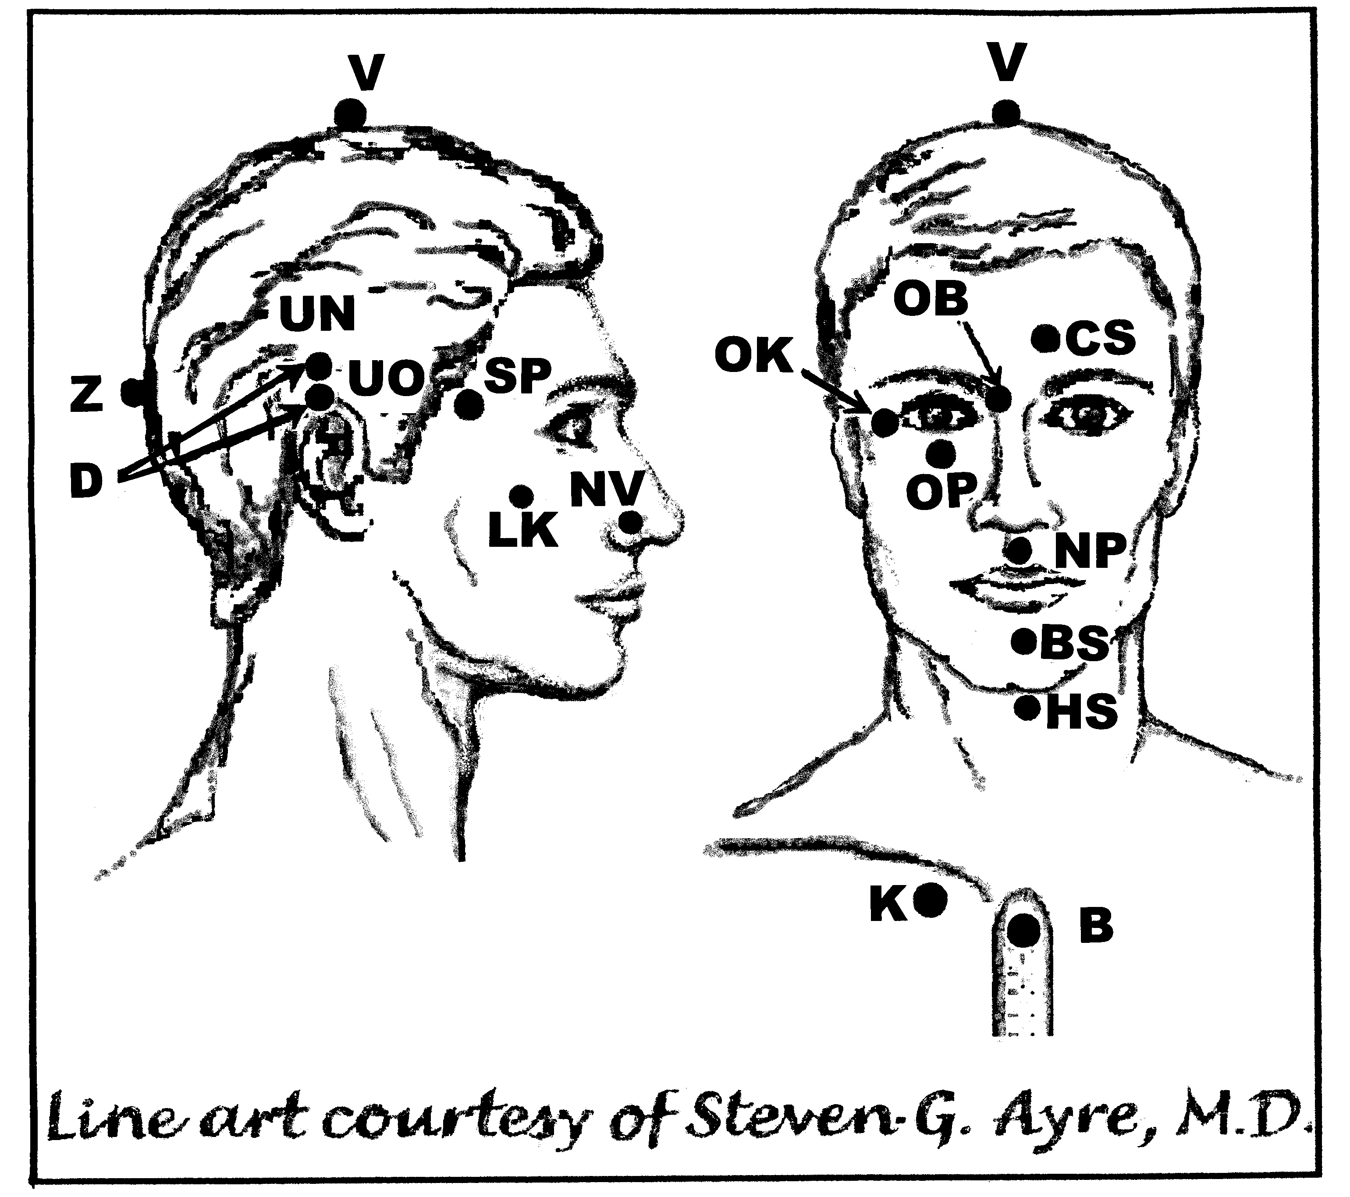
Předpisy na Bolest - ruky

UrV 075 - BN, ŽN
Nejlépe aplikovat: 2 (Poledne-západ slunce, nebo od 2h ráno do rozednění)

Poklepejte všechny předpisy podle potřeby, dokud příznaky nezmizí.

Použijte pouze jednu z následujících dvou možností. Poklepávejte buď:
BS a NP 10x, RN 150x a všechny ostatní body 40x,
nebo BS a NP 15x, RN 225x a všechny ostatní body 60x

Předrecepty:

PMO, D, PMO, RH, RN, K
PMO, D, RH, PMO, D, UN, UO, K
D, CS, UN, UO, BS, NP, PMO, RH, PAO, D, K
PAO, RH, PMO, PRO, PUO, D, UN, UO, OK, OB, OP, K

Předpis na bolest ruky:
čistič energetického pole: D, B, K
odstraňovač symptomů: RH, PMO, PRO, PAO, HS, V, NP, PAO, HS, K
Použijte podle potřeby dokud příznaky nezmizí,
pro zmírnění bolesti opakujte odstraňovač sympt. vícekrát.

